1java集合由Collection和Map派生

Collection派生 List, Set,Queeu

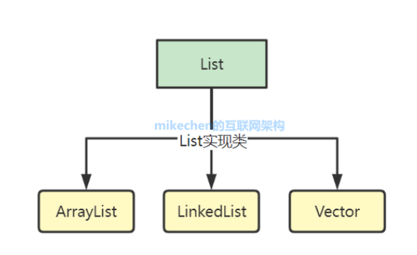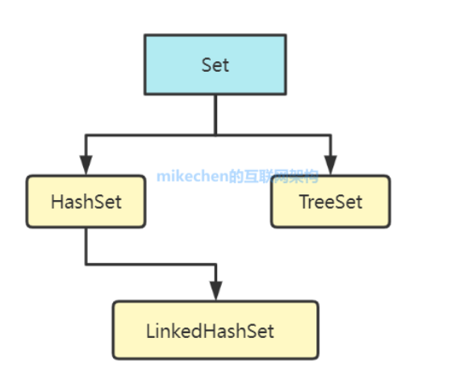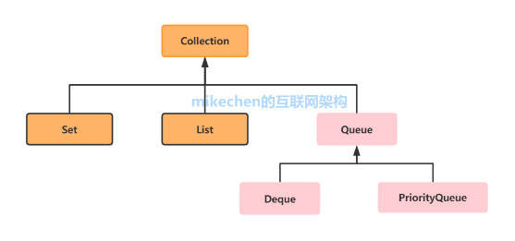

Map派生 key-value集合

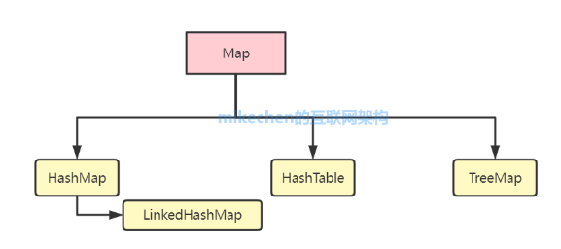

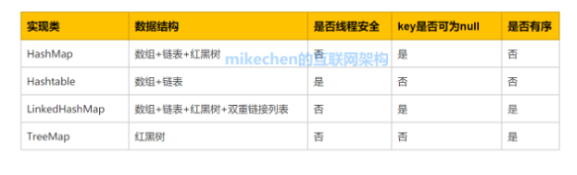

线程生命周期

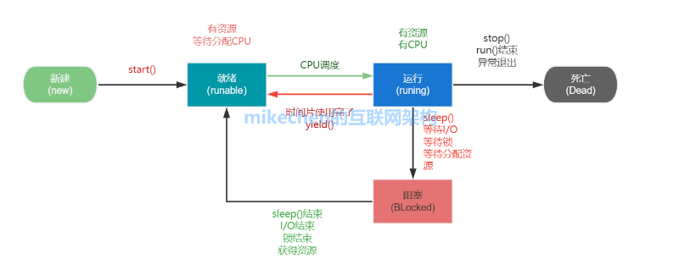

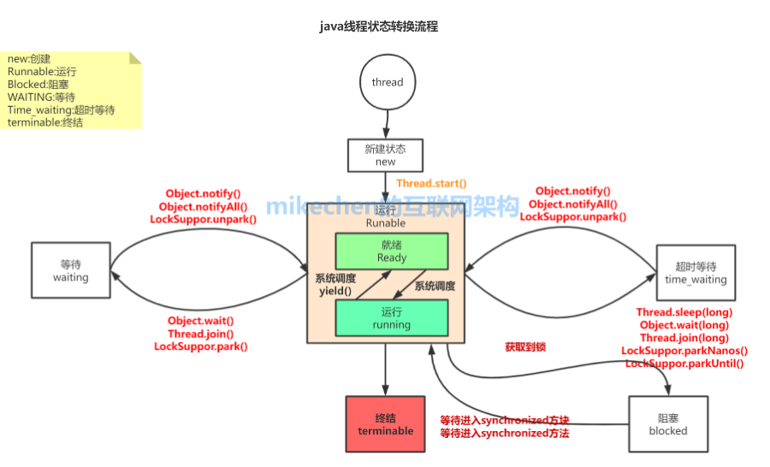

多线程创建：1继承Thread类2 实现Runnable接口

3线程池创建

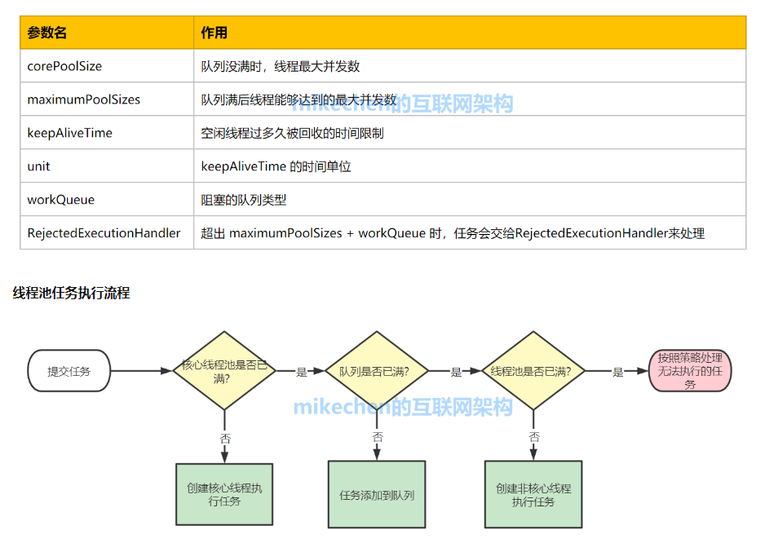

4匿名内部类 5Lambda创建

同步synchronized 存储在对像头里的Mark Word,主要通过锁对象monitorenter 和monitorexit来实现

线程安全问题

1原子性 通过synchornized ReentrantLock来保证

2 可见性，有序性 通过volatile 修改共享变量，保证可和禁止指令重排

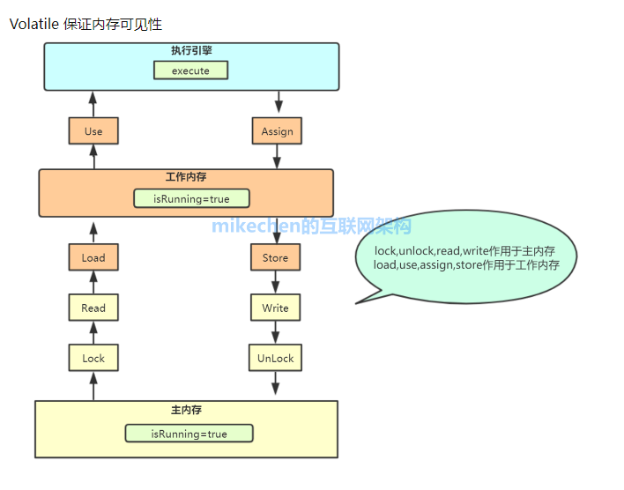

核心概念：内存屏障，

线程死琐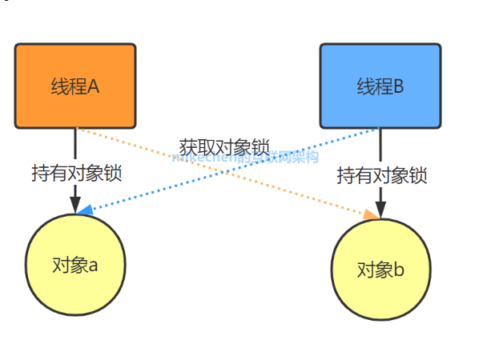

多线程也不一定快，因为有线程创建和线程上下文切换的开销

多线程琐类型

1 synchronized 同步琐

2ReentrantLock 重入琐

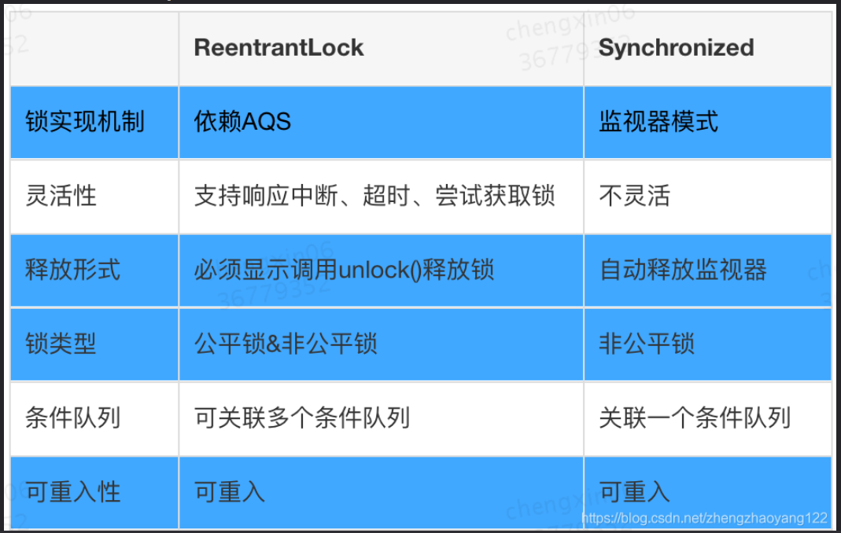

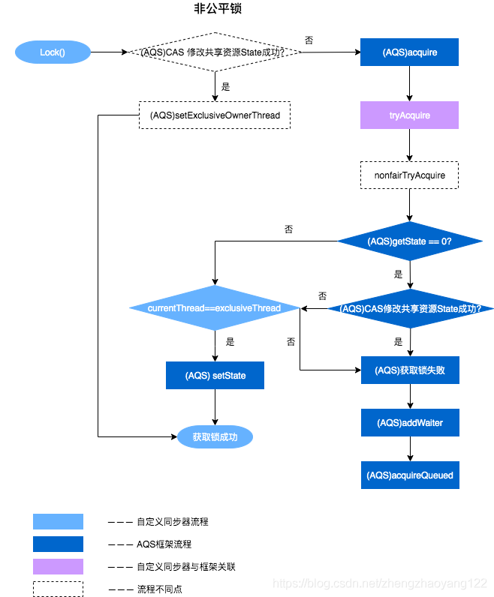

3 Semaphore

4AtomicInteger cas乐观琐